МИНИСТЕРСТВО НАУКИ И ВЫСШЕГО ОБРАЗОВАНИЯ РФ

ФГБОУ ВО “ВОРОНЕЖСКИЙ ГОСУДАРСТВЕННЫЙ УНИВЕРСИТЕТ”

Факультет Математический

КУРСОВАЯ РАБОТА

по дисциплине «Инструментальные средства разработки ПО»

на тему: игра “Драконья гора”

Автор работы команда «Троецарствие» Курс 3 Группа 1;2

Направление ПВКС 09.02.03

Оценка___________________

Принял Зенин К.В.

Воронеж 2023

Содержание:

Введение 3

Что такое аркады? 4

Аркады на ПК 4

Язык 5

Направление 6

Затраты времени на видеоигры 7

Происхождение названия и идеи игры 8

Полная версия картины 11

Схема 12

Минимальные требования для игры 13

Сфера применения 13

Заключение 14

Источники 15

# Введение

2022 стал годом затишья в игровой индустрии: блокбастеры[1] можно пересчитать по пальцам. Оставалось искать спасения только в инди-играх[2]. Но геймерам[3] не стоит отчаиваться, в новом году их ждет много громких игровых релизов.

Одной из таких игр станет никому не известная ранее игра Драконья гора. Драконья гора — это новая аркадная игра, суть которой состоит в том, что вы должны выбрать один из предложенных шаров с карпом кои далее он или превращается в дракона или остается карпом.

Если выпадает дракон — значит это победа и вас наградят похвалой и увеличением счётчика побед, если же карп, то это проигрыш и вас будут всячески принижать. Разработчики говорят что они не хотят, чтобы игроки принимали близко к сердцу оскорбления так как они нужны лишь для того что бы мотивировать игроков, закалить свой характер и увеличить веру в победу.

Действие игры происходят у драконьих врат на горе Лунмэнь-шань.

# Что такое аркады?

Подробнее узнавая о существующих жанрах компьютерных игр, многие задаются вопросом о том, что же такое аркада. Термин непонятный, но что сбивает с толку больше всего, так это то, что он объединяет множество игр разной тематики. Хотя они могут сильно отличаться друг от друга, но все аркады имеют несколько общих черт, по которым их можно легко узнать. Это, в частности:

- упрощенный, но интенсивный процесс;

- упрощенная графика;

- отсутствие явно прослеживаемого сюжета;

- бесконечность (в игре может быть огромное число уровней);

- возможность набрать очки за выполнение различных действий;

- небольшой промежуток времени, необходимый для их прохождения;

- наличие нескольких жизней, чтобы была возможность пройти один и тот же уровень несколько раз.

Само слово arcade произошло из английского языка, в котором является синонимом слова passage, что означает крытый проход или коридор – галерею, в которой располагались рядами игровые автоматы. Сами аркады в первоначальном их виде были популярны до начала 2000-х: в 1980-1990-х годах. По мере того, как все большее распространение получали компьютерные игры и консоли, аркадные автоматы становились менее востребованными.

## Аркады на ПК

Однако жанр себя еще не исчерпал, поэтому были импортированы знаменитые аркады, а также был создан ряд новых, специально для компьютера. Конечно, с рядом адаптаций. Главная же особенность жанра – упрощенный игровой процесс и графика – осталась неизменной.

Сегодня аркады остаются распространенным жанром компьютерных игр. Благодаря тому, что существует множество их разновидностей, каждый может найти ту, которая соответствует его интересам. В них играют как на компьютере, так и на консоли, и даже на мобильных телефонах.

# Язык

Когда только началась разработка игры, появился вопрос, на каком языке должна быть игра.

Так как к единому мнению разработчики не пришли, были проведены множественные исследования рынка, которые показали такие результаты.

В отчёте подробно рассказывается о современных тенденциях в индустрии. В рамках исследования опросили 16 900 респондентов из четырёх ведущих регионов:

* Северная Америка (исключительно США);
* Латинская Америка (Бразилия и Мексика);
* страны ЕМЕА;
* страны Азиатско-Тихоокеанского региона.

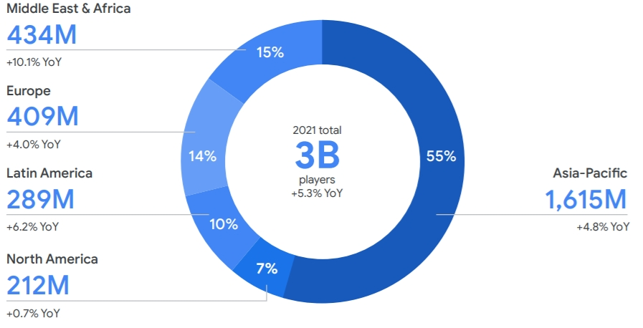

Рис.1

Это исследование говорит о том, что игра Драконья гора имеет потенциал распространиться среди 55% от общего количества игроков, имея русскую и китайскую локализацию.

# Направление

Дабы рассчитать возможную прибыль игры (по совместительству и её бюджет) а так же точнее узнать на какую аудиторию в дальнейшем будет направлена игра, тоже были проведены исследования.

В 2020 году увлекаться играми стало 173 млн новых человек. 65–70% из них в ходе опроса заявили, что не собираются отказываться от своего увлечения даже после окончания пандемии.

Чаще всего тратятся на игры или внутриигровые покупки опытные геймеры — 78% из этой категории аудитории. Однако среди новых игроков или вернувшихся таких тоже немало — 73%. Помимо этого, исследователи выяснили, что опытные геймеры стали проводить в тайтлах[4] больше времени в период с февраля 2020-го по май 2021-го.

Примечательно, что большая часть новичков и возвращающихся игроков — девушки (52% и 52% соответственно). А среди опытных геймеров преобладают мужчины — 54% против 46% женщин.

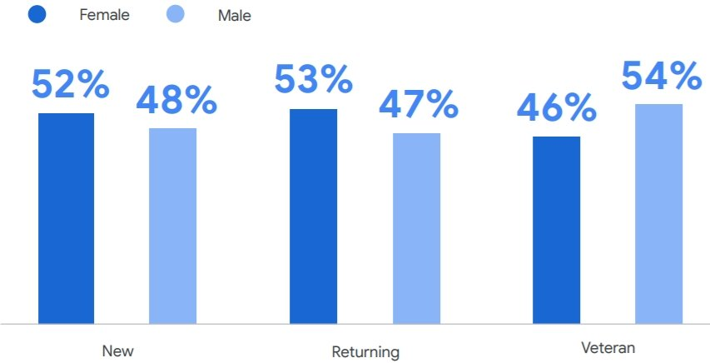

Рис.2

Это исследование позволило более точно определить направление дизайна игры и сложности в её использовании.

# Затраты времени на видеоигры

Далее было проведено исследование, для определения на какой промежуток времени рассчитывают игроки, заходя в игру.

38% российских геймеров посвящают время видеоиграм не более одного-двух раз в неделю. Почти четверть (23%) играют практически каждый день. По сравнению с данными 2018 года эта доля незначительно сократилась (с 26%).

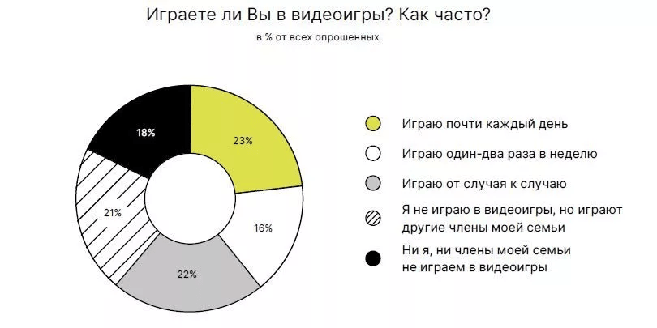

Рис.3

В среднем, российские геймеры, которые посвящают время видеоиграм эпизодически, проводят за ними 3-5 часов в неделю. Те же, кто играет почти ежедневно, тратят на видеоигры 3-4 часа в день.

Происхождение названия и идеи игры**.**

Почему именно Драконья гора и почему в игре кроме драконов присутствуют карпы? На самом деле это достаточно простой вопрос, ответ на который можно найти в Китайской мифологии.

В Государственном музее Востока в Москве 19 сентября была представлена чрезвычайно любопытная экспозиция. Это выставка одного экспоната, а именно картины XVIII века кисти китайского художника У Ци. Картина называется «Карп превращается в дракона».

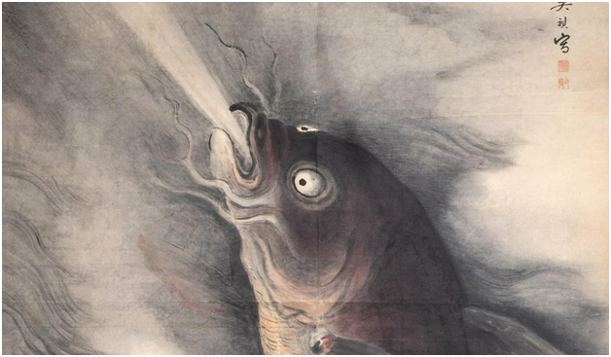

Рис.4

У экспозиции очень интересная предыстория. Картина принадлежала выдающемуся синологу и дипломату, академику Сергею Леонидовичу Тихвинскому и оказалась в коллекции музея совсем недавно

**Небесный огонь опаляет хвост**

Карп в китайской традиции — один из базовых символов народной культуры.

С древних времен китайцы полагали, что карп является вождем или князем всех рыб. Считалось, что в карпе есть божественная сущность. Он один из всех рыб способен стать существом высшего порядка, а именно драконом. Древние китайцы говорили, что у карпа от носа до хвоста имеется 36 чешуек, на каждой из которых есть маленькое черное пятнышко, а на лбу у карпа можно увидеть знак «ван», то есть князь или царь.

В старинном тексте «Хэ ту» рассказывается история о том, как основатель китайской нации легендарный Хуан-ди гулял вдоль берега реки Ло и обнаружил огромного карпа длиной в три чжана (почти десять метров). Тело этого первобытного карпа было темным и не имело чешуек. И вот Желтый предок вдруг увидел, что красный небесный узор на лбу у карпа превращается в иероглиф. Эта легенда напоминает историю обретения письменности китайцами, когда из вод той же реки Ло вышла черепаха, на панцире которой проступили иероглифы, ставшие потом основой китайской письменности.

Вообще, карп, превращающийся в дракона, — сюжет в китайской культуре довольно старый. Правда, широкую популярность он приобретает лишь в эпоху Цин (1644—1912 гг.) в картинках народного лубка нянь-хуа. Картинки эти тогда производили во множестве, и люди охотно покупали их. Поскольку карп был символом необыкновенной жизненной силы, его изображения вешали дома и дарили друзьям как пожелание решимости в преодолении препятствий, здоровья и, конечно, успехов в учебе и карьере. В старом Китае учеба и карьера были тесно связаны, потому что только сдавший экзамены студент мог стать чиновником.

Уважение к карпу было настолько велико, что даже Конфуций назвал своего единственного сына Кун Ли, то есть Карп из рода Кун.

Каким же образом карп мог стать драконом? Считается, что для этого ему необходимо было перепрыгнуть Драконовые врата. Самое раннее упоминание об этом процессе встречается в древнем тексте «Эр я». Китайские ученые древности полагали, что Драконовые врата — это конкретное географическое место, а именно гора Лунмэнь-шань, находящаяся к востоку от Хуанхэ. Согласно легенде, правитель древности Великий Юй прорубил в этой горе проход шириной примерно в один ли (576 метров). Благодаря этому Хуанхэ смогла свободно течь дальше, и мир был спасен от потопа. Проход русла реки в этом месте ограничен обрывистыми берегами — это и есть Драконовые врата. Говорят, что каждый год весной сюда приплывают золотые карпы изо всех рек и морей, чтобы подняться против течения через врата и самим стать драконами.

Считается, что каждый год драконами могут стать лишь 72 карпа. Когда карп преодолевает врата, он попадает в облако дождя и тумана, поднимается в этом облаке вверх, небесный огонь опаляет ему хвост — и карп превращается в дракона.

Как ни забавно, но современные китайские ученые вступают в спор со своими древними коллегами. Они полагают, что подлинные Драконовые врата не связаны с горой Лунмэнь-шань. В течении реки Хуанхэ есть место, называемое Юймэнькоу (Врата Великого Юя). Расположено оно на границе между городком Хэцзинь провинции Шаньси и уездным центром Ханьчэн провинции Шэньси. Именно тут, говорят современные ученые, и находятся настоящие Драконовые врата.

# Полная версия картины

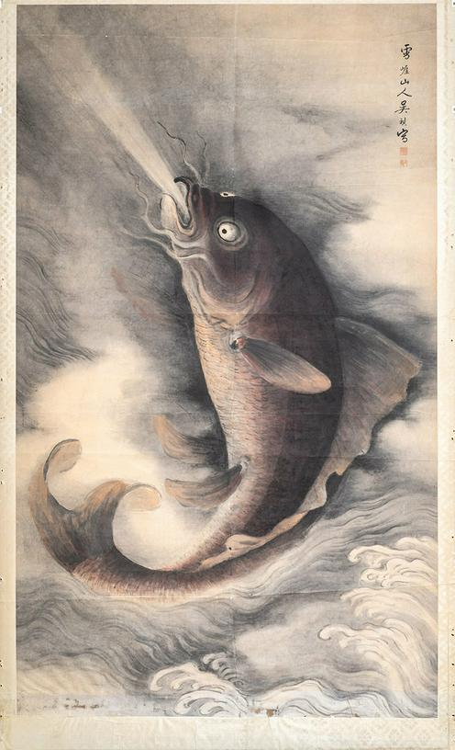

Рис.5

# Функциональная схема работы игры

Рассмотрим схему работы игры:

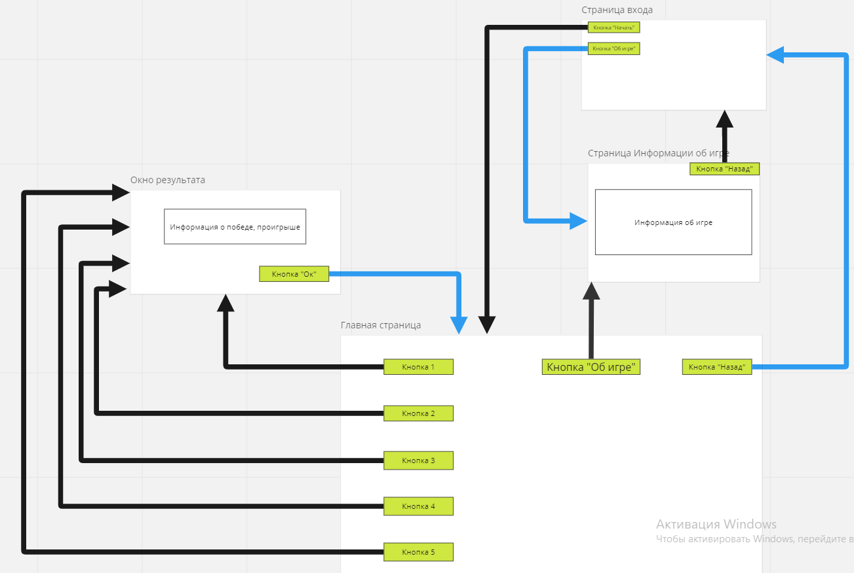

Рис.6

Системные требования для игры**:**

Вот минимальные требования для игры:

Для ПК:

Операционная система: Microsoft Windows XP (32-bit)

Процессор: Pentium III, с тактовой частотой 1 ГГц

Видеокарта: Geforce 3 с 64 МБ видеопамяти

Оперативная память: 4 ГБ

Место на диске: 300 МБ

Для телефонов:

Операционная система: **Android:** 4.1 и выше

Процессор: Unisoc T612 1.82 ГГц

Оперативная память: 2 ГБ

Встроенная память: 16 ГБ

# 

# Сфера применения

Данную игру можно использовать исключительно в развлекательной индустрии[5].

# Заключение

В данной курсовой работе был проведен обзор литературы, были раскрыты историческая основа игры. Были рассмотрены современные тенденции количества игроков и их признаков в индустрии.

В работе был рассмотрен жанр аркад, как с исторической точки зрения, так и с практической.

**Драконья гора выйдет 10.05.2023 в альфа версии. Следите и не пропустите возможность поиграть в столь увлекательную и захватывающую игру!**

# Источники

1. Dzen.ru - <https://dzen.ru/a/Y9eFMkK8pnQDCrhp>

2. Fergana media - <https://fergana.media/articles/110876/>

3. Studfile.net - [https://studfile.net/preview/7437487](https://studfile.net/preview/7437487/page:2/#:~:text=Индустрия%20развлечений%20–%20система%20предприятий,процесса%20развлечения%20услуги%20и%20товары)

4. Habr.com - <https://habr.com/ru/companies/mvideo/news/645417/>

5. Polygon.by - <https://polygon.by/advice-on-preparation-of-a-concept-document-for-game-project/>

6. Skillbox.ru - <https://skillbox.ru/media/gamedev/analitiki-k-2023-godu-oborot-globalnogo-geymdevrynka-prevysit-200-mlrd-dollarov/>

7. Otvet.mail.ru - <https://otvet.mail.ru/question/209504823>

8. Nafi.ru - <https://nafi.ru/projects/it-i-telekom/geyming-v-rossii-2022-sotsialnye-i-ekonomicheskie-effekty/>

9. Games.withgoogle.com - <https://games.withgoogle.com/reports/beyondreport/>

10. Информация, предоставленная командой разработчиков.

1. Очень популярный и коммерчески успешный продукт (в данном случае) игровой индустрии.
2. Игра, созданная небольшой командой с небольшим бюджетом.
3. Человек, играющий в видеоигры.
4. Это экземпляр игры в своём «глобальном представлении». Фактически, каждая игра, представленная на рынке игр — это тайтл.
5. Сфера деятельности, направленная на удовлетворение потребностей людей в разного рода развлечениях.